SKT, 부산세계장애인대회에서
‘배리어프리 AI’ 선보인다
- 스타트업∙공공기관 협업한 시각장애인·발달장애인 대상 AI 기술 부산 벡스코에 전시
- 발레리나, 아이돌그룹, 첼리스트, 웹툰 작가 등 다양한 분야 활약하는 장애인들 소개도
- ”세계 각국 관람객 대상으로 한국의 앞선 배리어프리 AI 기술과 서비스를 선보일 것”
엠바고 : 배포 즉시 사용 가능합니다.

[2023. 8. 6]

SK텔레콤(대표이사 사장 유영상, www.sktelecom.com)은 7일부터 10일까지 부산 벡스코에서 열리는 ‘제1회 부산세계장애인대회’에 ▲설리번 서비스 X SKT AI ▲G-eye Plus X VLAM ▲AI 발달장애 케어 등 장애인을 위한 AI 서비스 3종을 소개하는 전시관을 운영한다고 6일 밝혔다.

SKT는 이번 대회를 방문한 세계 각국의 방문자들 앞에서 장애인의 삶에 편리함을 더하는 첨단 배리어프리 AI 기술을 선보일 예정이다. 또한, ‘새로운 디지털 연계’ 세션에 참여해 배리어프리와 관련된 ‘ICT정책과 장애 포용’을 주제로 토론 패널에 참여한다.

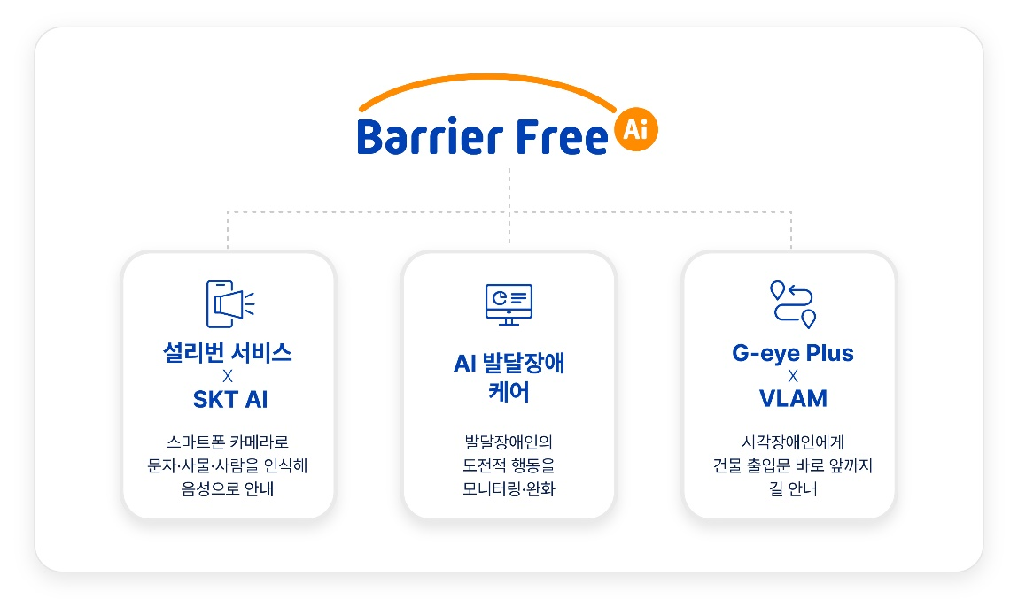
전시관의 ‘설리번 서비스 X SKT AI’ 코너에서는 소셜벤처 투아트(Tuat)가 개발하고 SKT가 음성인식 및 비전 AI 기술을 더한 AI 시각 보조 음성안내 서비스 ‘설리번플러스’와 ‘설리번A’를 소개한다.

‘설리번플러스’는 시각장애인 및 저시력자들이 스마트폰 카메라로 사물이나 공간을 촬영하면 사람이나 글자, 사물, 색상 등을 인식해 음성으로 알려준다. ‘설리번 A’는 다양한 문서의 형식 학습을 바탕으로 문서 내용을 음성으로 읽어주거나 요약해 주고, 명함을 인식해 이메일을 보내거나 전화를 연결해 주는 등 시각 장애인의 업무 효율성을 높여주는 앱 서비스다.

SKT와 투아트는 ‘설리번플러스’로 MWC 22에서 글로모 어워드를 수상했으며, CES 2023에는 ‘설리번A’를 출품해 CES 혁신상의 영예를 안은 바 있다.

‘G-eye Plus X VLAM’은 측위 AI 기술 ‘VLAM’*을 적용한 고정밀 위치 기반 시각장애인용 내비게이션으로 LBS테크와 SKT가 함께 개발했다. 사용자가 스마트폰의 카메라 버튼을 누르고 반바퀴만 돌리면 평균 1m 오차로 현재 사용자 위치 측정이 가능해 시각장애인이 건물 출입문 또는 진입로 바로 앞까지 이동 위치와 방향을 정밀하게 안내 받을 수 있다.
* VLAM(Visual Localization And Mapping) : Spatial AI 공간 매핑 및 이미지 기술과 센서융합 정밀 측위 기술로 좌표상의 정밀한 위치를 파악하는 솔루션

’AI 발달장애 케어’는 발달장애인의 도전적 행동** 완화를 지원하기 위해 시간과 인력이 많이 필요한 ‘행동 관찰 업무’를 전문가 대신 AI가 수행하는 서비스다.
** 발달장애인의 도전적 행동: 자해, 타해 등 일상생활과 사회생활에 어려움을 주는 발달장애인의 이상행동

’AI 발달장애 케어’가 도전적 행동의 심각도, 빈도, 시간과 원인을 장기간에 걸쳐 기록하고 분석∙제공하기 때문에 전문 인력은 발달장애인 지원 계획 수립과 수행 등 본연의 업무에 집중할 수 있다.

SK텔레콤 전시 부스에서는 하루 2회 장애인 아티스트들의 공연도 펼쳐진다. 파라스타 엔터테인먼트 소속 청각장애 발레리나 고아라, 청각장애 아이돌 그룹 에스보이즈, 시각장애 첼리스트 김보희, 발달장애 그림 작가 정은혜가 7일부터 하루씩 순차 공연한다.

엄종환 SK텔레콤 ESG Alliance담당은 “이번 대회를 통해 세계 관람객을 대상으로 한국의 배리어프리 AI기술과 서비스를 선보일 계획”이라며 “SKT는 기술 발전에 따른 효익이 사회적 약자에게도 전달될 수 있도록 지속적으로 노력할 것”이라고 밝혔다.

※ 사진설명
SK텔레콤이 세계 각국의 방문객들 앞에서 장애인의 삶에 편리함을 더하는 첨단 AI 기술을 선보인다고 7일 밝혔다.
SK텔레콤은 7일 부산 벡스코에서 열리는 ‘제1회 부산세계장애인대회’에서 ▲설리번 서비스 X SKT AI ▲G-eye Plus X VLAM ▲AI 발달장애 케어 등 장애인을 위한 3가지 서비스를 알리는 전시관을 운영한다.
[사진 1~2] 시각장애인이 설리번A 앱을 활용해 책자와 영수증, 명함 등에 있는 글의 내용을 확인하는 모습
[사진 3] 설리번플러스를 활용해 인물의 얼굴을 인식해 성별·연령대 등을 식별하는 모습



